青少年 AI 科普连载 · 02 / 16

只见过红色圆积木 就认不出蓝色的了吗
八张积木图片，一个程序全部认对。换来一块蓝色圆积木，它却回答：“方形。”
明明只换了颜色，圆怎么会被认成方？
问题可能早就藏在那八张图片里：它们让两种不同的判断办法，都能拿到满分。只看成绩，还看不出程序用的是哪一种。

八个全对的答案藏着两种规则
先约定任务：只看积木正面的图片，把清晰的圆形和正方形分开。人给每张图标好的“圆”或“方”，叫标签；用于学习的图片和标签，组成训练集。〔1〕
现在摆出八个训练例子：四个红色圆块，四个蓝色方块。红色恰好总与圆形同在，蓝色恰好总与方形同在。
先不训练模型。我们手写两条规则，看看同一批图片能不能把它们区分开。
规则A看颜色：遇到红色就答“圆”，遇到蓝色就答“方”。规则B看轮廓：圆形答“圆”，正方形答“方”，不管颜色。
A把四个红块判成圆、四个蓝块判成方，答对8个。B按轮廓判断，也答对8个。两者都是8÷8＝100%。成绩相同，依靠的线索却不同。
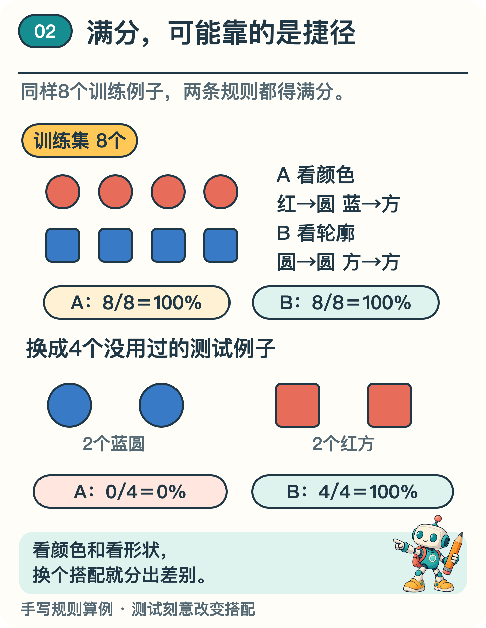
图1 同样的训练满分，不同的测试表现。图中为手写规则算例，测试搭配被刻意改变。

一换搭配差别就出现了
再拿出四个事先留开的例子：两个蓝色圆块，两个红色方块。它们没有参与前面的规则选择或调整，这一组用来检查新例子表现的数据，叫测试集。
对两个蓝圆块，A因为“蓝”而答“方”，错两次；对两个红方块，A因为“红”而答“圆”，又错两次。它的测试正确率是0÷4＝0%。B仍然按轮廓判断，四次全对，得到4÷4＝100%。
这是按手写规则算出的示例，没有训练神经网络。测试特意换了颜色搭配来找弱点；0%不是实际产品的成绩，4次全对也不能保证以后一直正确。
在训练时没见过的例子上仍能做好同一任务，这种能力叫泛化。〔2〕这四个新例子，暴露了原来八个例子没有区分出来的差别。

颜色为什么成了捷径
按形状分类时，颜色本来不决定答案。但最初那批图片恰好全是红圆、蓝方，于是看颜色也能答对。它成了这项任务的“捷径”。所谓虚假线索，是说这段对应关系未必适用于别的情境，并不是图片或标签造了假。
真实的机器学习系统通常不会把“红色就是圆”写成一句话。训练程序调整许多参数，让预测更接近标签；某种线索只要在训练中好用，就可能被利用。数据怎样收集、模型怎样设计、训练怎样进行，都会影响最后学到什么。研究者把依赖这类省事线索、换个环境就失灵的现象称为“捷径学习”。〔3〕
颜色本身并没有错。如果任务是区分红色和蓝色，就必须看颜色，轮廓反而未必重要。一条线索是否合适，要放回具体任务里判断。
再拍一批照片，也未必能揭穿捷径。假如新拍的仍全是红圆和蓝方，A照样可能拿满分。训练和测试要分开，测试里有没有不同情形，也同样要紧。

补上缺失的搭配之后
让训练样本中也出现蓝圆块和红方块，颜色规则就不再处处奏效。比如在原来的八个例子中，各加入一个蓝圆块和红方块：A仍只答对原来的8个，正确率变成8÷10＝80%；B答对全部10个，仍是100%。
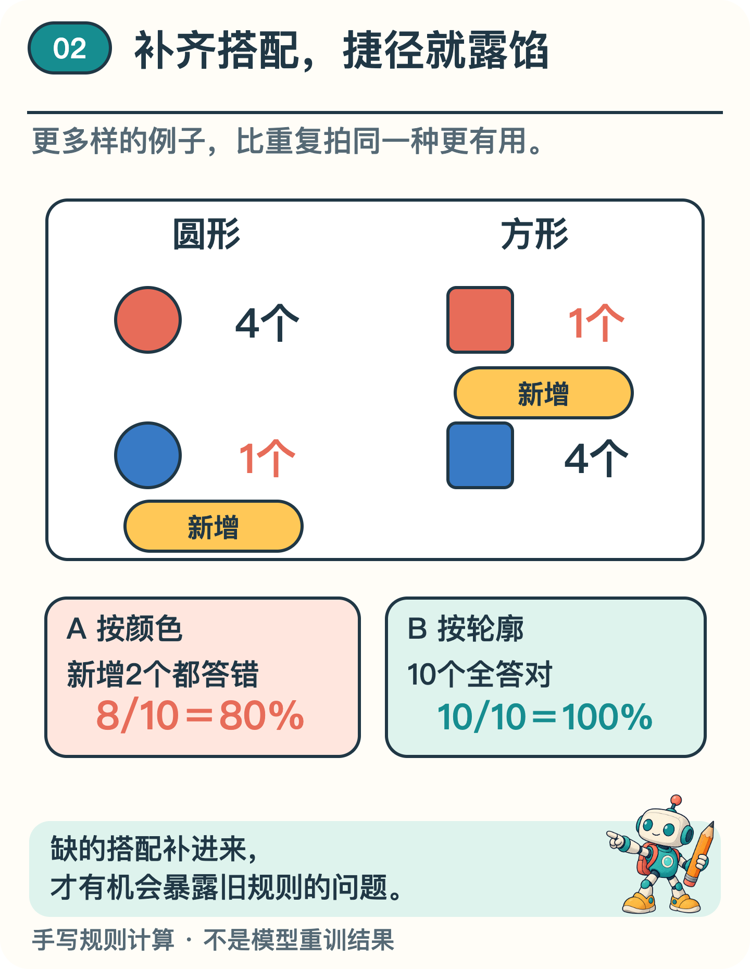
图2 补进缺失的颜色搭配后，颜色规则在10个训练例子中答对8个，轮廓规则答对10个。
对照图2就能发现：把原来的红圆、蓝方多拍几千张，补不出缺少的蓝圆和红方。图片数量增加了，见过的搭配却可能没变。
补充样本让两条规则有了可比较的差别，也提醒开发者检查数据里是否漏掉了重要情形。实际模型能否因此学得更好，仍要重新训练和检验；增加几个样本，并不保证它从此只看形状。
这里还有一道容易忽略的界线：如果看过那四个测试例子的答案，又据此补数据、改方案，这四个例子就已经参与了开发。改好后再做一遍，可以检查旧错误有没有修正，但不能把它当成一次全新的独立测试。
实际开发中，常把数据分成三部分：训练集用于调整参数，验证集用于比较方案，最后另留测试集，在方案确定后检查。〔1〕小例子里的道理也一样：用过的答案不能重新变成“没见过的答案”。
多样的样本也有边界。颜色问题解决了，轮廓被遮住、拍摄角度变了，仍可能带来新困难。测试只能为它覆盖到的情形提供证据；换了使用环境，还需要有针对性的检查。〔2〕
所以，蓝色圆积木能不能被认出来，要看系统学到了什么：轮廓、颜色，还是两者的混合。面对“训练成绩100%”，多追问一句就很有用：换一种合理的搭配，它还能答对吗？

资料来源
文中算例与图解用于说明原理，不是实际模型的测评结果。研究结论对应以下资料。
〔1〕 Stanford CS231n，Image Classification（课程笔记；访问日期：2026-10-05）。
https://cs231n.github.io/classification/
〔2〕 Google Developers，Generalization（官方课程；访问日期：2026-10-05）。
https://developers.google.com/machine-learning/crash-course/overfitting/generalization
〔3〕 Geirhos 等，2020，Shortcut Learning in Deep Neural Networks，Nature Machine Intelligence。arXiv:2004.07780。
https://arxiv.org/abs/2004.07780

